Сейчас все уберу!

Эта оптимистическая фраза звучит в устах наших детей гораздо реже, чем нам хотелось бы. А когда звучит, не всегда за этим следует ее фактическое исполнение. Так как же сделать так, чтобы слова не расходились с делом?
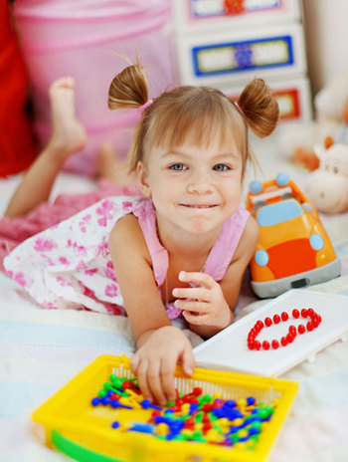
Для большинства родителей уборка − больная тема. Мало кому из нас удается обойтись без стандартных замечаний по поводу беспорядка в доме, и настоящие драмы, разыгрывающиеся из-за разбросанных по дому носков и деталей конструктора, увы, совсем не редкость. Ближе к 4 годам основной ареной конфликта становится детская. Конечно, ни одной маме не придет в голову пустить все на самотек и предоставить ребенку личное пространство в полное владение. Иначе спустя пару дней самого ребенка будет трудно найти под завалами. Но большинство современных родителей понимает, что комната ребенка существует не только для красоты и умиления входящих. Это место, где ребенок имеет право быть собой: разыгрывать целые спектакли с игрушками и без них, сидеть и лежать, как удобно, а не как в гостях, выражать эмоции, восстанавливать силы − в общем, строить свой собственный мир. А строительство без беспорядка и грязи не обходится! Поэтому не надо мешать дошкольнику строить домики из подушек и одеял, экспериментировать с бумагой и ножницами, использовать не по назначению предметы мебели (простой стул может превратиться в вагон поезда, гараж, замок, гору или вообще что-то такое, чему ребенок названия не знает). Пусть малыш порезвится вдоволь! А уж потом примется за уборку.
Научить ребенка убирать игрушки не так уж и трудно. Для начала нужно запастись терпением. Все дети разные, и обучение может проходить в разном темпе. Старайтесь не выходить из себя и не бросать начатое. И непременно воздержитесь от восклицаний типа: «Вот так свинарник!» или «Что толку стараться, он весь в отца! Тот тоже никогда не знает, где его вещи».

Чего ждать от ребенка?
В три года малыши с удовольствием «помогают» мыть посуду, подметать пол, раскладывать игрушки по коробочкам, потому что самое интересное для них – подражать взрослому, имитировать его действия, повторять его движения и позы. Именно так в этом возрасте ребенок учится. Поощрять его неуклюжее участие в уборке необходимо, но, даже если он явно получает удовольствие, развешивая на веревке носочки или расставляя в шкафу книжки по размеру, не стоит думать, что трудности обучения позади. К четырем-пяти годам дети перестают воспринимать уборку как развлечение. Им нравится созидать, а уборка разрушает созданный ребенком его собственный порядок, который может не иметь ничего общего с видением взрослых. Главное, нужно понять, что этот ежедневный кавардак – необходимый этап в освоении малышом пространства, а ругать за то, что является возрастной нормой, неправильно. Конечно, если фантазия маленького исследователя разгулялась и игра приобрела опасный характер, надо ее остановить (например, переключив внимание на что-то не менее интересное). Но в целом вмешиваться без серьезной необходимости не стоит.

Чего ждать от себя
Многие мамы и папы ловят себя на том, что произносят текст… своих собственных родителей. Вы можете неожиданно превратиться в комического ворчуна. Или открыть в себе талант мелодраматической актрисы. В любом случае вы узнаете что-то новое о себе. Что вы, оказывается, терпеливее, чем вам казалось. Или наоборот, что зря считали себя образцом невозмутимости. И помните: эмоции заразны, и ваша вспышка гнева из-за разбросанных по ковру фломастеров вернется к вам детской истерикой в супермаркете.

Что делать
Лучше всего договориться с ребенком о времени ежедневной уборки (например, за полтора часа до сна) и придерживаться этого времени (кроме экстренных случаев, когда надо срочно ликвидировать последствия творческого процесса – убрать осколки вазы или вытереть пролитый компот). Здесь кстати будет подумать о введении еще двух правил. Первое – никаких опасных, бьющихся и просто ценных вещей в детской. Второе – никакой еды в комнате. Труднее всего будет научиться не ворчать до наступления назначенного часа уборки и не устраивать бесконечных ревизий в детской. Но когда привыкнете, спокойнее станет всем.

